ATENÇÃO!

A partir do dia 28 de Abril de 2003 nosso telefone passa a ser (051) 32688571.

ASSOCIE – SE!

AGERGS

Lembramos nossos associados que conforme resolução nº 134 de 26/11/02, deverão enviar a AGERGS:
- Até 30/04/03 balancete referente ao 1º Trimestre;
- Até 30/06/03 balancete do último trimestre do ano de 2001 e 2002.
As mesmas deverão ser encaminhadas a diretoria de tarifas e estudos econômicos em duas vias, sendo assinados pelo Diretor – Presidente / Sócio – Gerente da delegatária. Além dos relatórios, os balancetes deverão ser encaminhados por disquete ou correio eletrônico para: relatório@agergs.rs.gov.br., em formulário eletrônico conforme página da AGERGS: www.agergs.rs.gov.br. Todas estas informações, assim como anteriores poderão ser esclarecidas através da página da AGERGS.

TIRANDO DÚVIDAS

Alguns dos questionamentos feitos pelos associados à AGPM:

1) As empresas delegatárias do transporte intermunicipal de passageiros de longo curso e das regiões do estado do rio grande do sul que possuem a escrita fiscal, através do simples devem implantar plano de contas padrão?
R: Sim. Todas as delegatárias TIP devem implantar o plano de contas a partir do 1º trimestre conforme resolução 134 do Conselho Superior da AGERGS, emitida em 06/11/02, e encaminhar um modelo definido pela instrução normativa.
2) As empresas delegatárias do transporte intermunicipal de passageiros de longo curso e das regiões do estado do rio grande do sul que possuem apenas uma linha de transporte de passageiros devem entregar o balancete trimestral para AGERGS e implantar o plano de 0
R: Sim. Todas as delegatárias do TIP devem remeter o balanço trimestral para a AGERGS conforme resolução do Conselho e instrução normativa da mesma.

REUNIÃO ALMOÇO
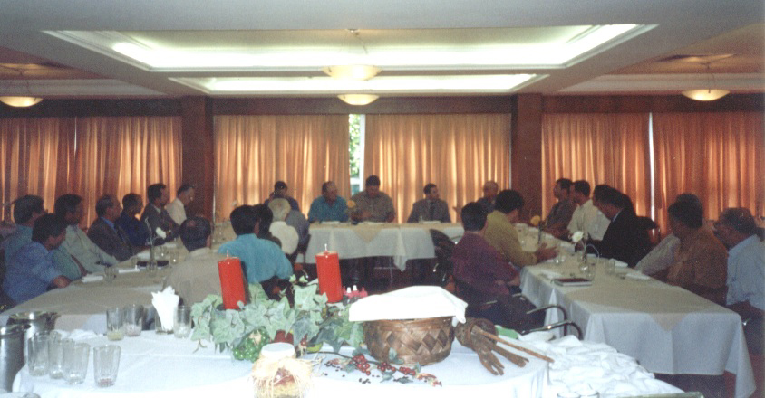

Em 27/03/03 a AGPM esteve reunida com seus associados no Hotel Ritter. Nesta oportunidade estiveram presentes e palestraram:
- Dr. João Stefanini, coordenador de transporte junto ao DAER;
- Dr. Cleber Domingues e Dr. Helmut L. Volkmann, representante da AGERGS;
- Paulo Berdet, presidente da FRACAB;
- Anibal Machado, representante da Federação dos Transportadores Rodoviários;
- Dr. Ilso Pedro Menta, presidente da FETERGS;
- Dr. Erico Michels, representante da ATM;
- Nelson Noll, presidente da SAERGS.
Durante a palestra inicial o Sr. Ernani, Presidente da AGPM, destacou as atividades e objetivos da reunião, agradecendo a todos o apoio a iniciativa da AGPM em combater o transporte clandestino. Esteve presente também a imprensa a qual deu cobertura ao evento, conforme artigo publicado no jornal da Zero Hora do dia 28/03/03, página 22.

SIMPÓSIO

Nos próximos dias nossos associados estarão recebendo convites para participarem de nosso I Simpósio, a ser realizado na cidade de Porto Alegre. Contamos com a presença de todos associados nesse evento que visa nos atualizar em diversos segmentos de nossas atividades. Temas relevantes serão debatidos, não deixem de participar!

REUNIÃO ERECHIM

A diretoria da AGPM estará reunida na cidade de Erechim no próximo dia 09/05/03 com os empresários daquela região Nessa reunião a AGPM receberá as principais reivindicações e necessidades da classe, além de apresentar os objetivos da associação as empresas não associadas.

ÌNDICE DE AUMENTO (METROPLAN)

A AGERGS está propondo uma reavaliação dos índices de ocupação (índice de aproveitamento econômico), com vistas a um cálculo tarifário, onde está sendo proposto a aferição mais atualizada e fidedigna destes índices, com atuação em conjunta com a METROPLAN.
O reajuste tarifãrio para as linhas sob jurisdição da Metroplan, foi o seguinte:
Índices/coeficientes:
Eixo norte – pavimentadas – 9,72% - coeficiente 0,078391;
Eixo norte – não pavimentadas – 9,72% - coeficiente 0,087798;
Eixo NE, Leste e Oeste – pavim. - 12,38% - coeficiente 0,074627;
Eixo NE, Leste e Oeste - ñ pavim - 12,38% - coeficiente 0,083582;
Vigor: 15/04/2003.

CONVÊNIO
Firmamos convênio com a Logos Etiquetas a preços acessíveis.
Maiores esclarecimentos entrar em contato com a nossa associação.

LEGISLAÇÃO ESTADUAL

O RICMS Livro I, art. 1º, VII, define que transporte de passageiros é aquele de pessoas, efetuado mediante contrato de adesão, celebrado diretamente entre o transportador, concessionário do serviço público, em linha direta regular e o usuário do serviço.

DOCUMENTO FISCAL EXIGIDO

A Nota Fiscal de Serviço de Transporte será utilizada:
I) pelas agências de viagem ou por quaisquer transportadores que executarem serviço de transporte intermunicipal e interestadual, de pessoas, exceto passageiros, em veículo próprio ou fretado;
Obs.: É obrigatória a emissão de uma Nota Fiscal de Serviço de Transporte, por veículo, para cada viagem contratada.

Contudo, na prestação de serviço especial de transporte coletivo de pessoas, exceto passageiros, mediante contrato, poderá ser dispensada, a emissão da Nota fiscal de Serviço de Transporte para cada prestação, pela Fisco Estadual.

II) pelos transportadores ferroviários de passageiros, em substituição ao Bilhete de Passagem Ferroviário, desde que seja emitido documento simplificado de embarque de passageiro;

III) pelos transportadores de passageiros, para englobar, no final do período de apuração do imposto, os documentos de excesso de bagagem emitidos;

